Российская Федерация

Брянская область

АДМИНИСТРАЦИЯ ГОРОДА ФОКИНО

(Администрация г. Фокино)

ПОСТАНОВЛЕНИЕ

от 05 июля 2023 г. N 438 - П

г. Фокино

О внесении изменений в Постановление

Администрации города Фокино

от 18 ноября 2021 г. N 658-П

Руководствуясь Федеральным законом от 06.10.2003 года №131-ФЗ «Об общих принципах организации местного самоуправления в Российской Федерации», Федеральным законом от 22 ноября 1995 года №171-ФЗ «О государственном регулировании производства и оборота этилового спирта, алкогольной и спиртосодержащей продукции и об ограничении потребления (распития) алкогольной продукции», постановлением Правительства РФ от 23 декабря 2020 года №2220 «Об утверждении правил определения органами местного самоуправления границ прилегающих территорий, на которых не допускается розничная продажа алкогольной продукции и розничная продажа алкогольной продукции при оказании услуг общественного питания», Законом Брянской области от 26.12.2022 № 108-З  
«О внесении изменения в статью 6.1 Закона Брянской области «О регулировании отдельных вопросов в сфере производства и оборота этилового спирта, алкогольной и спиртосодержащей продукции на территории Брянской области», Администрация города Фокино

ПОСТАНОВЛЯЕТ

1. Внести в Постановление от 18 ноября 2021г. N 658-П «Об утверждении границ

прилегающих к организациям, объектам, многоквартирным домам территорий, на которых не допускается розничная продажа алкогольной продукции и розничная продажа алкогольной продукции при оказании услуг общественного питания на территории городского округа город Фокино Брянской области» следующие изменения:

1.1 В п.2 постановления слова «менее 20 квадратных метров» заменить словами «менее 50 квадратных метров»

1.2 Приложение 3 к настоящему постановлению изложить в новой редакции согласно приложению.

1.3 Приложение 7 к настоящему постановлению изложить в новой редакции согласно приложению.

2. Опубликовать настоящее постановление в муниципальной газете «Фокинский вестник», и на официальном сайте администрации городского округа город Фокино Брянской области.

3. Контроль за выполнением данного постановления возложить на заместителя главы администрации города Фокино Симкину М.А.

4. Настоящее постановление вступает в силу с момента его официального опубликования.

Глава администрации В. В. Степин

Приложение

к Постановлению

Администрации г. Фокино

от 05 июля 2023 г. N 438 - П

Приложение 3

к Постановлению

Администрации г. Фокино

от 18 ноября 2021 г. N 658- П

Утверждено

Постановлением

Администрации г. Фокино

от 18 ноября 2021 г. N 658 - П

ПЕРЕЧЕНЬ

учреждений культуры, на прилегающих территориях к которым не допускается розничная продажа алкогольной продукции и розничная продажа алкогольной продукции при оказании услуг общественного питания

|  |  |  |
| --- | --- | --- |
| № п/п | Полное наименование | Место нахождения |
| 1. | Муниципальное автономное учреждение культуры «Культурно-досуговый центр г. Фокино» | 242610, Брянская область,  г. Фокино, ул. Гагарина, 13 |
| 2. | Муниципальное бюджетное учреждение культуры « Библиотека г. Фокино» | 242610, Брянская область,  г. Фокино, ул. Гайдара, 7 |
| 3. | Муниципальное бюджетное учреждение культуры « Библиотека г. Фокино» | 242611, Брянская область,  г. Фокино, ул. К. Маркса,  15а |

Приложение

к Постановлению

Администрации г. Фокино

от 05 июля 2023 г. N 438 - П

Приложение 7

к Постановлению

Администрации г. Фокино

от 18 ноября 2021 г. N 658- П

Утверждено

Постановлением

Администрации г. Фокино

от 18 ноября 2021 г. N 658 - П

Схемы границ прилегающих территорий к организациям и объектам, на которых не допускается розничная продажа алкогольной продукции

Муниципальное бюджетное учреждение культуры «Библиотека г. Фокино»

(г. Фокино, ул. Гайдара, 7)

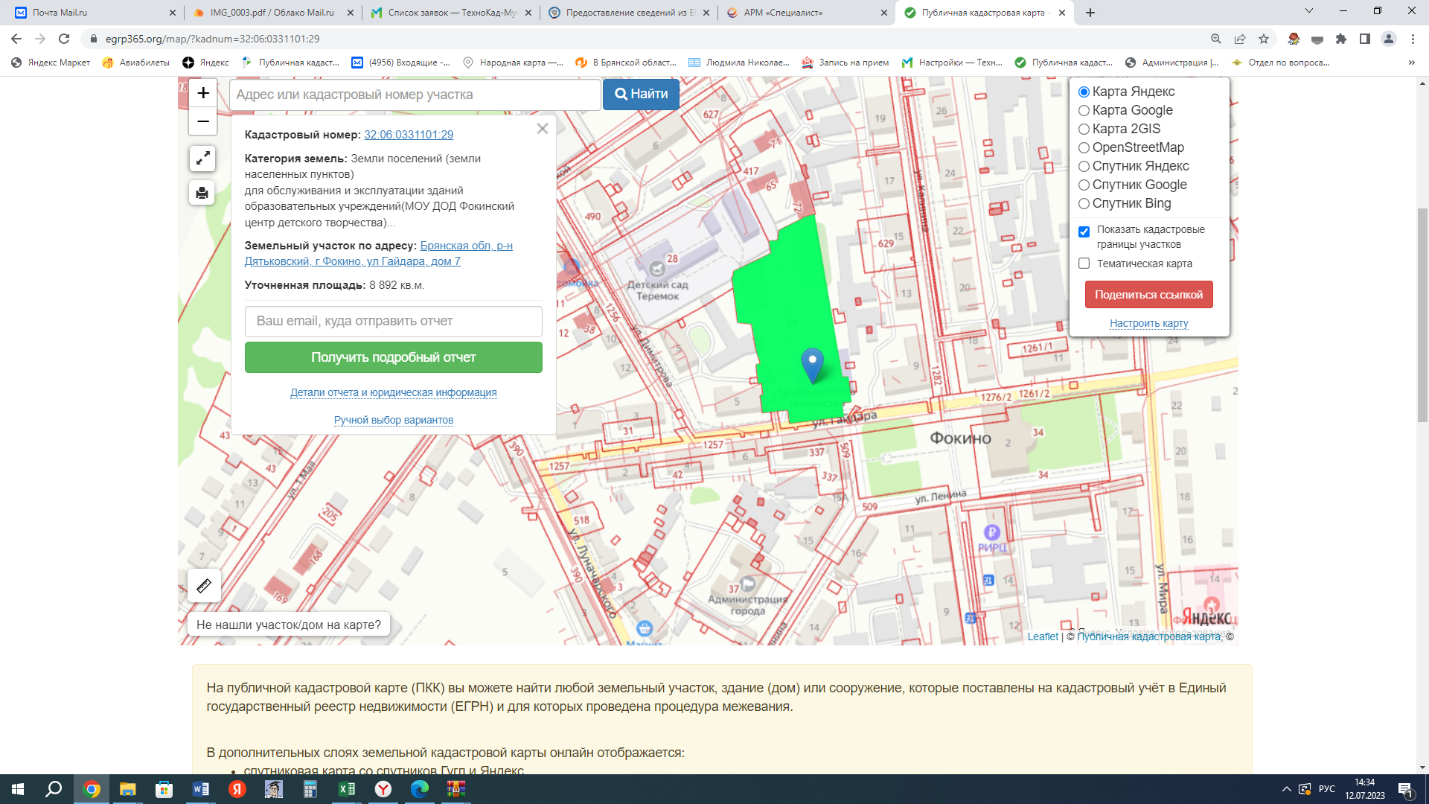

Муниципальное автономное учреждение культуры «Культурно-досуговый центр г. Фокино» (г. Фокино, ул. Гагарина, 13)

